А.1 Пользователи и роли.
БАРМ 00002-39 32 01-4
Стр. 16 «2.3 Регистрация пользователей»
Стр. 28 «2.6 Настройка ролей пользователей»
Стр. 549 «2.6.6 Настройка организационной роли»

Оглавление
Краткое описание. 1
Добавление нового пользователя в систему. 2
Заполнение вкладки «Общие сведения» 3
Заполнение вкладки «Роли пользователя» 3
Создание справочника «роли пользователя системы». 5
Настройка функциональной роли 6
Вкладка «Общие» 6
Вкладка «Пользователи» 6
Вкладка «Роли» 7
Вкладка «доступ новым клиентам». 7
Настройка организационной роли. 8

Список сокращение
ЭД – электронный документ
КБК – код бюджетной классификации
ЭП – электронная подпись

Краткое описание
В системе есть возможность создания пользователей, ролей для разграничения возможностей доступа на просмотр и редактирование различной информации в системе.

Добавление нового пользователя в систему
Учетные записи пользователей создаются в справочнике «Пользователи системы»,
который открывается через пункт меню: Справочники → Система→Пользователи системы.
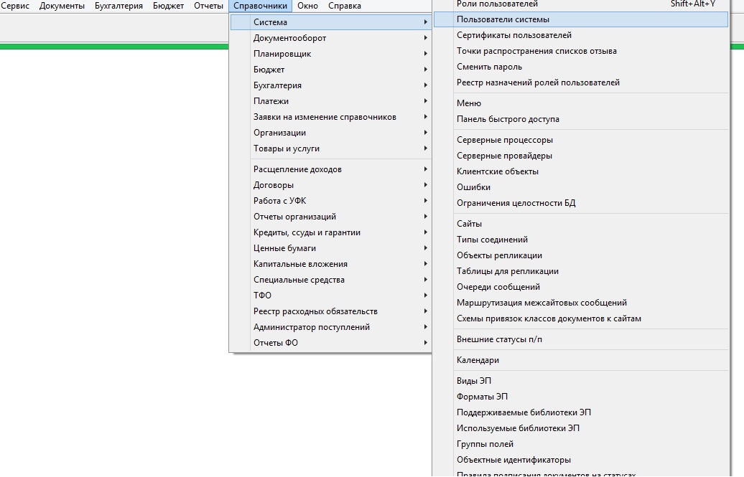
Для создания Нового пользователя нажимаем кнопку <F9>.
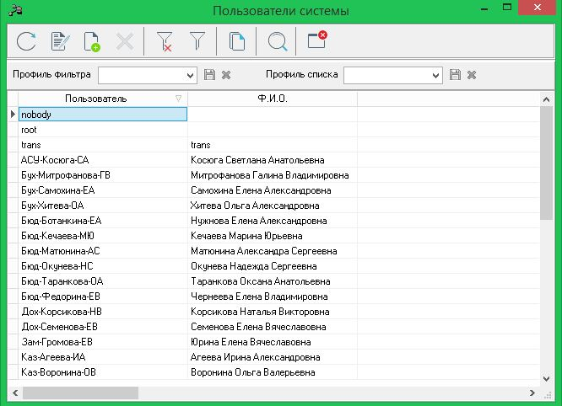
Для заполнения обязательны вкладки: «Общие сведения» и «Роли пользователя».

Заполнение вкладки «Общие сведения»
На вкладке общие сведения вводится учетная информация о пользователе. Обязательный для заполнения поля: Пользователь, Электронный адрес, ФИО, Меню, Панель, Пароль, Принадлежность к организации, Домен, Описание, Тип пользователя, Примечание.

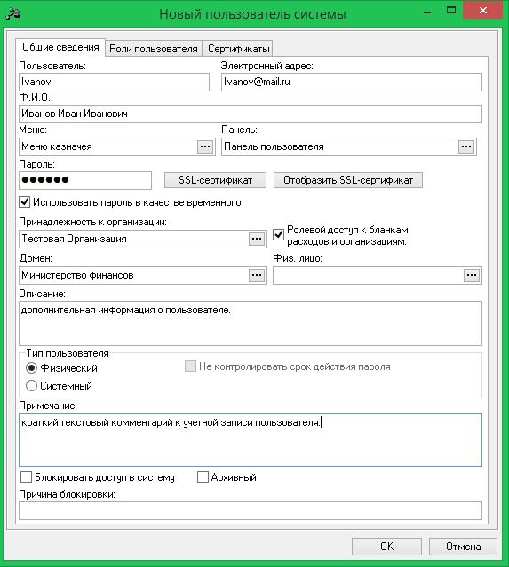
При установке этого Checkbox при первом входе в систему пользователю будет предложить сменить пароль

Checkbox выставляется для ограничения доступа к бланкам расходов и к организациям настраиваемое в ролях пользователя

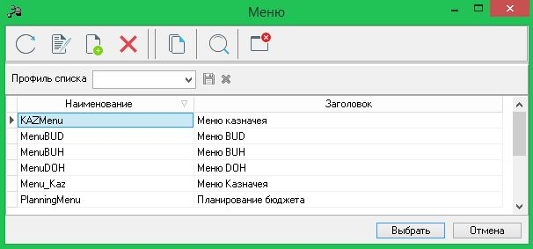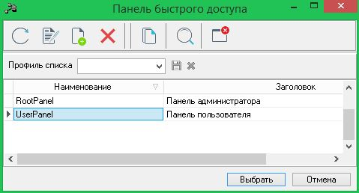

Заполнение вкладки «Роли пользователя»

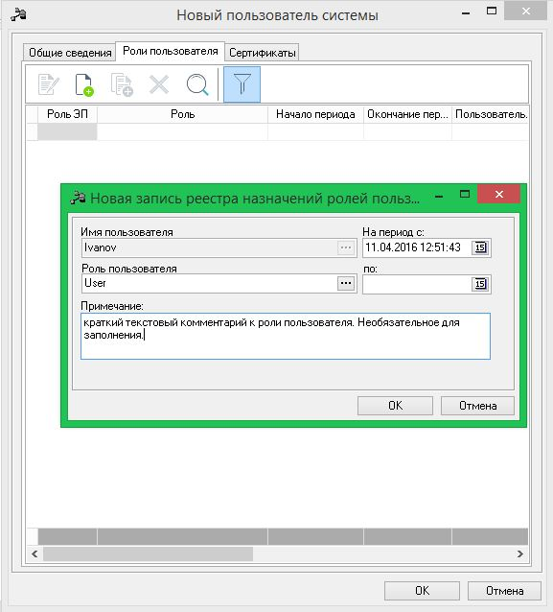
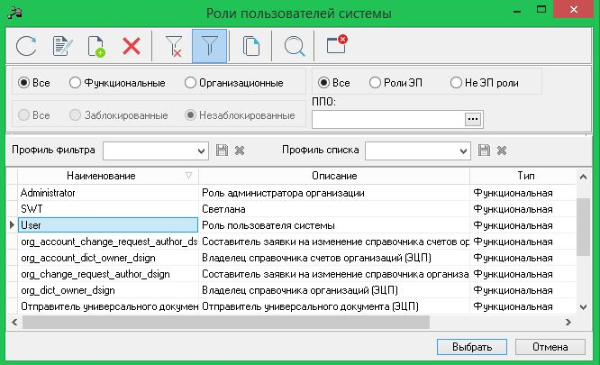
Роли пользователя выбираются из заранее созданного справочника «роли пользователей системы»

Создание справочника «роли пользователя системы»
Роли пользователей создаются в справочнике «Роли пользователей»,
который открывается через пункт меню: Справочники → Система → Роли пользователей.

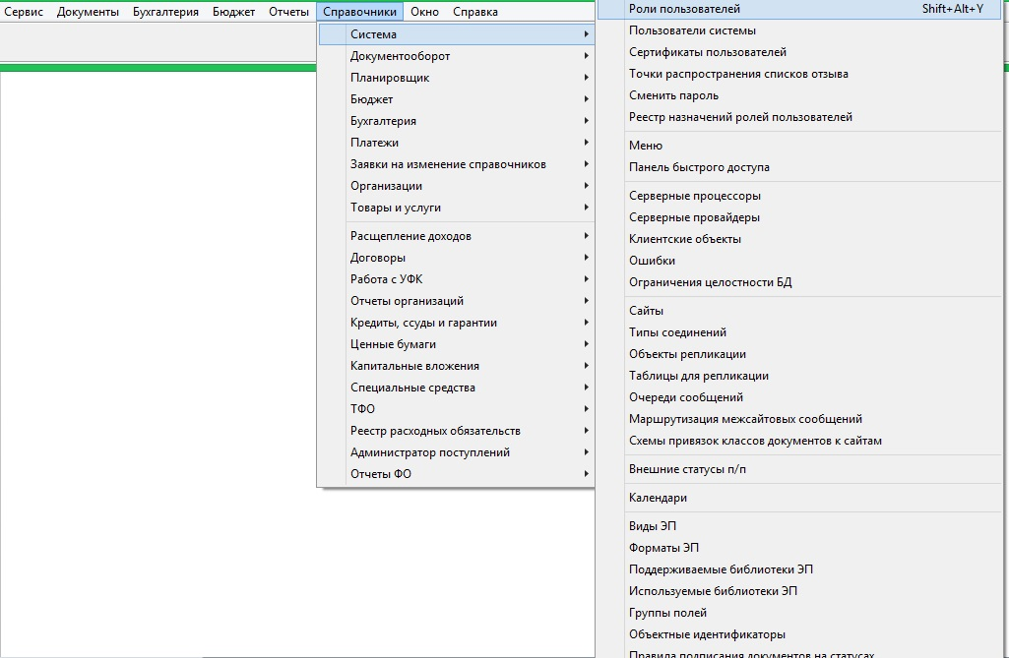
Для создания новой роли пользователя нажать кнопку <F9>.

Настройка функциональной роли

Вкладка «Общие»
Функциональный тип – устанавливает доступ к функционалу системы: документам, настройкам проверок, модулям, ролям организаций, справочникам, некоторым специальным возможностям и т.д. При выборе типа роли «Функциональная» появляются закладки Роли и Доступ к новым клиентам.

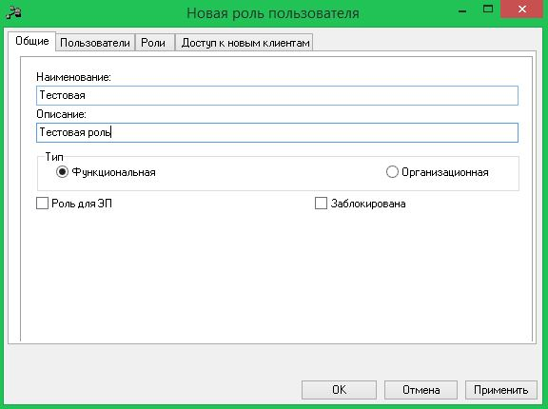
Если функциональная роль используется для работы с ЭП, то устанавливается признак «Роль для ЭП».

Вкладка «Пользователи»
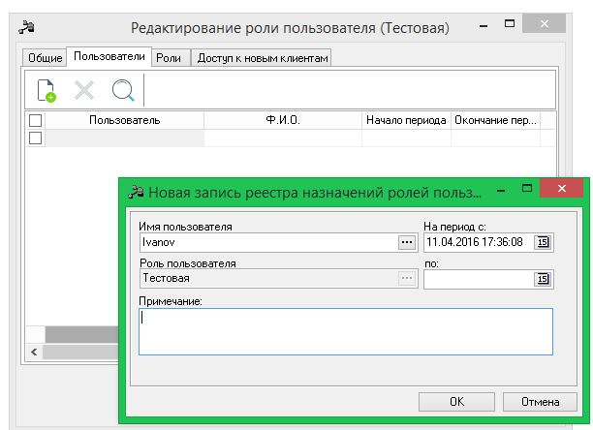
Выбирается из списка ранее созданных пользователей.

Вкладка «Роли»
Права доступа настраиваются на закладках, которые появляются при выборе типа роли:
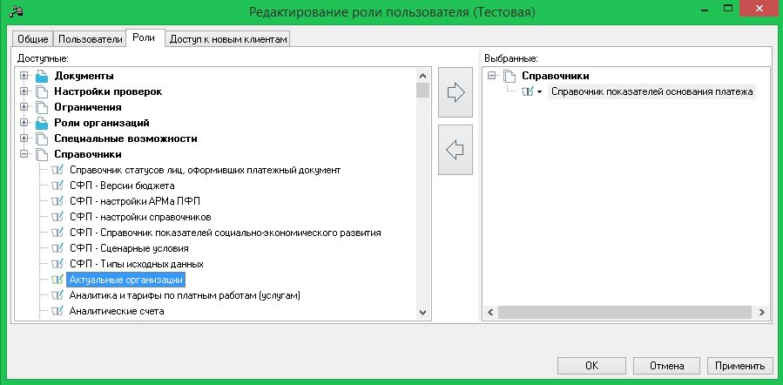
ДЛЯ ДОБАВЛЕНИЕ РОЛИ:
1.Выбираем необходимую нам роль из списка «Доступные»
2.Нажимаем на кнопку 
3.Роль попадает в список «выбранные».

ДЛЯ УДАЛЕНИЕ РОЛИ:
1.Выбираем роль из списка выбранные
2.Нажимаем на кнопку 
3.Роль попадает обратно в список «Доступные»

Вкладка «доступ новым клиентам».
Доступ к объектам системы для роли пользователя, работающего в WEB-клиенте,
настраивается на закладке «Доступ к новым клиентам». Чтобы объект был доступен пользователю, нужно перенести его из списка «Доступные» в список «Выбранные». 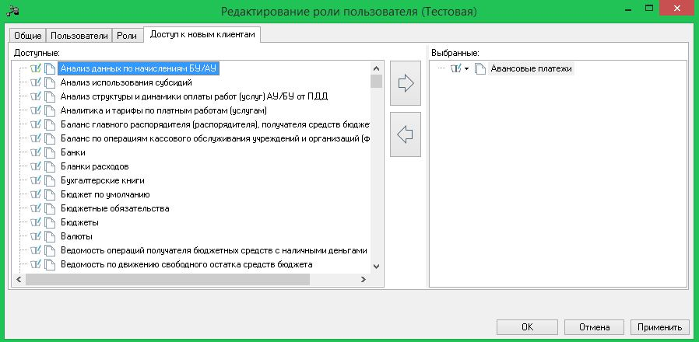
ДЛЯ ДОБАВЛЕНИЕ РОЛИ:
1.Выбираем необходимую нам роль из списка «Доступные»
2.Нажимаем на кнопку
3.Роль попадает в список «выбранные».

ДЛЯ УДАЛЕНИЕ РОЛИ:
1.Выбираем роль из списка выбранные
2.Нажимаем на кнопку
3.Роль попадает обратно в список «Доступные»

Настройка организационной роли
Организационный тип – используется для определения прав доступа к бланкам расходов бюджетов, организациям, счетам организаций, бухгалтерским счетам, типам разрешений, получателям доходов, типам доходов, бюджетам.

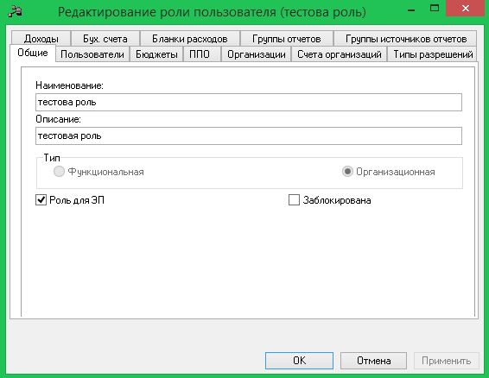
Если функциональная роль используется для работы с ЭП, то устанавливается признак «Роль для ЭП».
Для организационной роли настраиваются следующие виды прав:
1) доступ к бланкам расходов;
2) доступ к публично-правовым образованиям;
3) доступ к организациям;
4) доступ к счетам организаций;
5) доступ к бухгалтерским счетам;
6) доступ к типам разрешений;
7) доступ к получателям доходов и типам доходов;
8) доступ к бюджетам.
Виды прав, которые используются в системе «АЦК-Планирование»:
1) доступ к группам отчетов;
2) доступ к группам источников отчетов.

